CONSELHO ESTADUaL DE EDUCAÇÃO

PROCESSO CEE: Nº 287/84 APENSO DREL 4571/83
INTERESSADO : JAILTON MENESES DOS SANTOS
ASSUNTO : REGULARIZAÇÃO DE VIDA ESCOLAR
RELATOR : CONSº ABIB SALIM CURY
PARECER CEE : Nº 777/84 - CEPG - APROVADO EM 06/06/84

1. HISTÓRICO:

A direção da EEGG "Canadá", de Santos, em junho de 1981, solicitou a convalidação dos atos escolares praticados por Jailton Meneses dos Santos, filho de Bernardo Bispo dos Santos e de Maria José da Meneses, nascido em Campo do Brito, Sergipe, em 27/04/64.
A situação a ser apreciada pelo Colegiado é a que se segue:
Proveniente de Sergipe, o interessado foi admitido na 1ª série do 1º grau, em 1977, na EEPG "Prof. Fernando de Azevedo", transferindo-se, no mesmo ano letivo, para a EEPSG "Canadá", onde, ainda em 1977, foi submetido a teste de verificação de aprendizagem e matriculado na 2ª série daquele grau "após avaliação pela Professora da classe". A vida escolar do interessado é a que se segue:
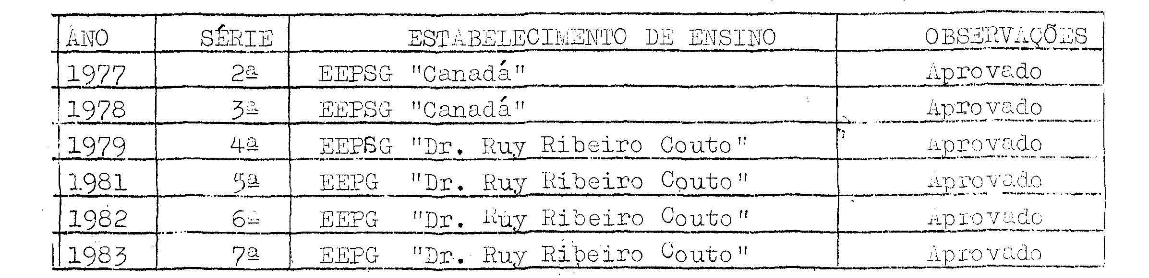

2. APRECIAÇÃO:

Sendo admitido na EEPSG "Canadá", após transferência expedida pela EEPG "Prof. Fernando de Azevedo", Jailton Meneses dos Santos foi submetido a testes de avaliação e encaminhado à 2ª série do 1º grau, uma vez que havia se tornado "revoltado e impertinente, porque não achava interesse. Sabia ler e escrever; contas era o seu forte. Por disciplina, foi encaminhado à 2ª série do 1º grau ..." (fls. 3-apenso).
Segundo a Srª Professora da 2ª série, o aluno "fez, provas de avaliação, saindo-se bem", tendo acompanhado perfeitamente a 2ª série.
Conforme a direção da EEPSG "Canadá"... "Na época, a mãe do menor alegou que o mesmo já havia cursado, em Sergipe, a série acima citada".
Não tendo comprovado os estudos relativos a 1ª série, a professora que o acolheu na 2ª série, após a aplicação dos testes, escreveu para "um senhor de Tapera da Serra e de lá veio uma carta da ex-professora que alfabetizou o aluno".

PROCESSO CEE Nº 287/84 PARECER CEE Nº 777/84 - 2 -

Segundo elementos contidos no processo, as provas aplicadas foram acrescentadas ao prontuário de Jailton Meneses dos Santos, mas não foram localizadas posteriormente.
O aluno contava com 13 anos de idade e não estava adaptado à lª série.
Encaminhado à série subsequente, foi promovido no final do ano letivo para a 3ª série, que frequentou em 1978.
Apreciando a matéria, a Coordenadoria de Ensino do Interior pronunciou-se conforme transcrição abaixo (fls. 22 apenso DREl 4571/83): ... "Segundo o que consta desse documento, usando o bom senso, a Professora e a Diretora da escola procuraram resolver um caso de desajustamento de aluno, já com 13 anos, alfabetizado e obrigado a cursar a 1ª série por não apresentar a documentação legal. Avaliado na própria escola, comprovou possuir nível de escolaridade suficiente para acompanhar a 2ª série, na qual foi matriculado e promovido" (fls. 22 do Apenso DRE-L nº 45). Conforme foi salientado pela Divisão Regional de Ensino do Litoral, não ficou caracterizada má fé do interessado ou da EESG "Canadá" na situação aqui relatada.
A Delegacia de Ensino de Santos considerou que, à época em que a matrícula irregular foi efetuada, não havia sido exarada a Deliberação CEE 14/78 e, portanto, o procedimento da escola carece de fundamentação legal.
É de se considerar que os artigos 1º, 2º e 3º da Deliberação CEE 14/78 contemplariam perfeitamente o caso em tela.
A matrícula de Jailton Meneses dos Santos, na 2ª sério, ocorreu, entretanto, em 1977.
O aluno, em 1983, frequentava a 8ª série do 1º grau e na linha esposada pelo nobre Consº Roberto Moreira, no Parecer CEE 849/80, que igualmente abordou caso relativo a aluno transferido e matriculado em série inadequada, pode-se regularizar a vida escolar de Jailton Meneses dos Santos, por meio de convalidação de sua matrícula na 2ª série do 1º grau, em 1977, tendo em vista o seu bom desempenho nas séries posteriores.

3- CONCLUSÃO:

Em face do exposto, fica convalidada a matrícula do Jailton Meneses dos Santos na 2ª série do 1º grau, na EEPSG "Canadá", em 1977, bem como os demais atos escolares por ele praticados subsequentemente.
São Paulo, 18 de abril de 1984
a)Consº Abib Salim Cury
Relator

PROCESSO CEE Nº 287/84 PARECER CEE Nº 777/84 - 3 -

4. DECISÃO DA CÂMARA:

A CÂMARA DO ENSINO DO PRIMEIRO GRAU adota como seu Parecer o Voto do Relator.
Presentes os nobres Conselheiros: Abib Salim Cury, Gérson Munhoz dos Santos, Luiz Antônio de Souza Amaral, Sérgio Salgado, Ivahy Badaró, Sólon Borges dos Reis e Silvia Carlos da Silva Pimentel.
Sala da Câmara do Ensino do Primeiro Grau, em 18 de abril de 1984.
A) Cons. Gérson Munhoz dos Santos
Vice—Presidente, no exercício da Presidência

5. DELIBERAÇÃO DO PLENÁRIO

O CONSELHO ESTADUAL DE EDUCAÇÃO aprova, por unanimidade, a decisão da Câmara do Ensino do Primeiro Grau, nos termos do Voto do Relator.
Sala "Carlos Pasquale", em 06 de junho de 1984
a) CONSº CÉLIO BENEVIDES DE CARVALHO
PRESIDENTE

